Myoglobin

1. Myoglobin und Hämoglobin, Proteine, die in Wirbeltierorganismen vorkommen, zeigen strukturelle und funktionelle Homologien.

Vergleichen Sie unter Nutzung der Materialien 1 Bau und Funktion von Myoglobin und Hämoglobin tabellarisch anhand von vier selbst gewählten Kriterien.

2. Anhand von Merkmalen heute lebender Arten ergibt sich die Möglichkeit einen Stammbaum zu ermitteln. Myoglobin ist ein Protein, das bei allen Wirbeltieren vorkommt.

Werten Sie das Material 2 aus. Entwickeln Sie eine Hypothese zu den verwandtschaftlichen Beziehungen der gegebenen Wirbeltierarten und erstellen Sie davon ausgehend einen möglichen Stammbaum.

Material 1 zur Aufgabe 1:
A – Myoglobin

Ein im Muskel vorkommendes Protein, das Myoglobin, besteht aus einer Peptidkette von 153 Aminosäuren und einer Häm-Gruppe pro Molekül. Während das Fe²⁺-haltige Myoglobin purpurrot gefärbt ist, führt eine Oxidation des Eisens in diesem Molekül zum braun gefärbten Metmyoglobin, das keinen weiteren Sauerstoff binden kann. Myoglobin fungiert als Sauerstoffspeicher des Muskelgewebes (Muskulatur, Muskelkontraktion), durch den Sauerstoff bei Arbeitsleistung des Muskels rasch für die biologische Oxidation (Atmungskette) mobilisiert werden kann.
Besonders reich an Myoglobin (bis zu 8%) sind die Herzmuskeln (Herzmuskulatur) tauchender Meeressäuger (z. B. Wale, Robben, Seehunde) und die Flugmuskeln der Vögel.

B – Blutfarbstoff - Hämoglobin

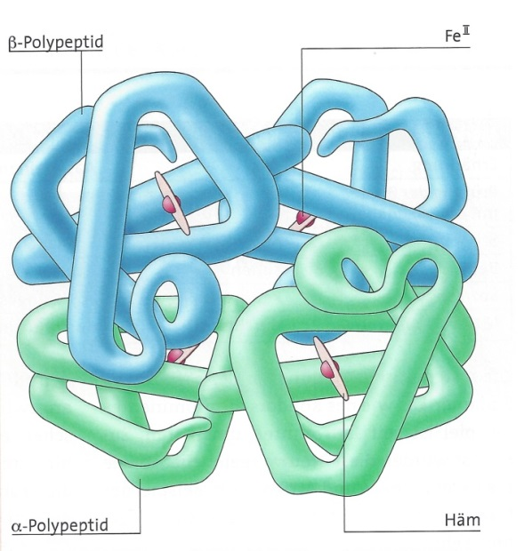

Nach: Becker, J. u. a.: Biosphäre Sekundarstufe II Evolution.Cornelsen Verlag GmbH, Berlin 2016, S. 42.

C – Sauerstoffbindungskurven von Hämoglobin und Myoglobin

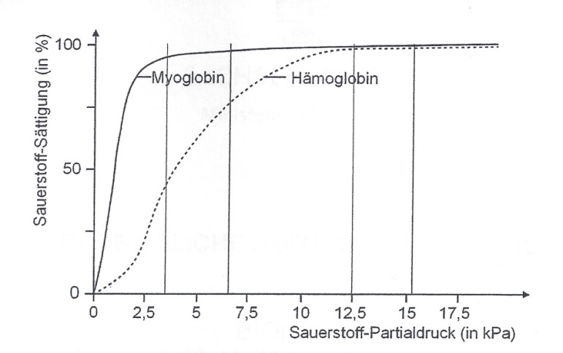
Nach: Born, Anne u. a.: Biologie Oberstufe Gesamtband. Cornelsen Verlag, Berlin 2009, S. 96.

Material 2 zur Aufgabe 2: Aminosäuresequenz (Ausschnitt) des Myoglobins verschiedener Wirbeltiere

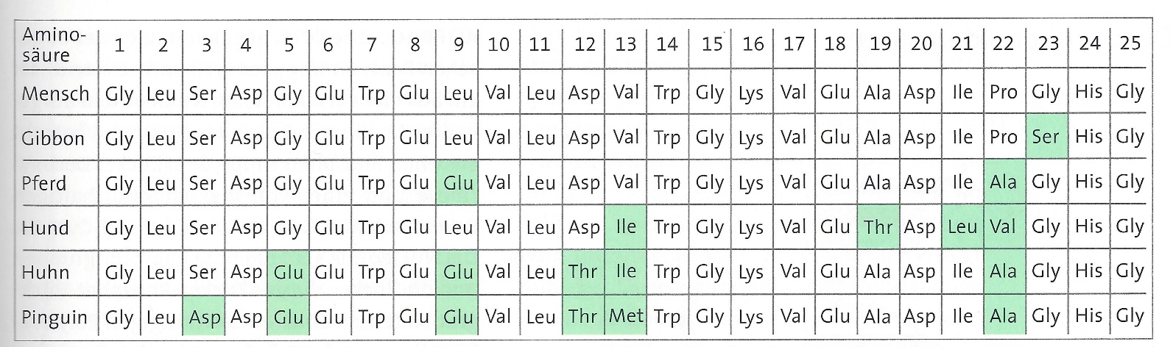

Nach: Becker, J. u. a.: Biosphäre Sekundarstufe II Evolution. Cornelsen Verlag GmbH, Berlin 2016, S. 45

Aufgabe 1

Kompetenzschwerpunkt „Von der Zelle zum Organismus I“
- Basiskonzept „Struktur und Funktion“

Grundlegende Wissensbestände
- Proteinstrukturen

Kompetenzbereiche
- Fachwissen erwerben und anwenden
- Erkenntnisse gewinnen (Vergleichen)
- Aufgabe 1 verlangt den Vergleich zweier unbekannter Sachverhalte. Hierzu nutzen die Lernenden ihr Basiswissen zu den Proteinen. Sie verknüpfen dabei unterschiedliche Materialien.

Aufgabe 2

Kompetenzschwerpunkte „Von der DNA zum Merkmal“ und „Von der Entstehung des Lebens zur Biodiversität“
- Basiskonzepte „Variabilität und Angepasstheit“ sowie „Geschichte und Verwandtschaft“

Grundlegende Wissensbestände
- Realisierung der Erbinformation, Mutation, synthetische Evolutionstheorie

Kompetenzbereiche
- Fachwissen erwerben und anwenden
- Erkenntnisse gewinnen
- Kommunizieren
- Reflektieren und Bewerten
- Die Lernenden nutzen in Aufgabe 2 die grundlegenden Wissensbestände aus den Kompetenzschwerpunkten „Von der DNA zum Merkmal“ und „Von der Entstehung des Lebens zur Biodiversität“ um anhand molekulargenetischer Funde einen hypothetischen Stammbaum zu erstellen.

